Pressemitteilung
Auszeichnung mit dem Top-Job-Siegel
Weinor ist herausragender Arbeitgeber

Bei der diesjährigen Top-Job-Preisverleihung wurde der Sonnen- und Wetterschutzexperte Weinor zum wiederholten Mal als einer der arbeitnehmerfreundlichsten Betriebe Deutschlands ausgezeichnet. Am 26. Februar 2021 verlieh Ex-Vizekanzler Sigmar Gabriel dem Unternehmen das Gütesiegel. Als Schirmherr des bundesweiten Vergleichs würdigte er die gesundheits- und leistungsfördernde Arbeitsplatzkultur des Kölner Mittelständlers.
Das Top-Job-Siegel, vergeben vom Zentrum für Arbeitgeberattraktivität, zeag GmbH, und der Universität St. Gallen, weist Weinor als ein Unternehmen aus, das sich langfristig für eine gesunde Arbeitsplatzkultur engagiert. Die Vergabe der Auszeichnung beruht auf einer wissenschaftlich fundierten Befragung der Mitarbeitenden, welche eine hohe Arbeitszufriedenheit ermittelte. Besondere Qualitäten wurden Weinor in den Bereichen Unternehmenskultur und interne Kommunikation attestiert.
Gutes Krisenmanagement durch klare Kommunikation
Die positive Resonanz auf die Mitarbeiterbefragung spiegelt unter anderem auch die gute Krisenkommunikation des Unternehmens wider, die dafür sorgte, dass die Herausforderungen der Corona-Pandemie sicher gemeistert werden konnten. Neben einer Arbeitsaufteilung in versetzten Schichten sowie einer eigenen Covid-19-Teststation steuerten regelmäßige themenbezogene Newsletter an die Belegschaft ihren Teil dazu bei, die Zahl der Erkrankungen gering zu halten. Wo irgend möglich, wurde und wird im Homeoffice gearbeitet. Das Unternehmen stellt dafür die entsprechende Ausrüstung.

„Wir sind uns bewusst, dass in Zeiten von Kita- und Schulschließungen die Hauptlast von arbeitenden Frauen geschultert wird“, erklärt Angelika Freericks-Jäkel, Leiterin Personal und Finanzen. „Deshalb bieten wir allen Mitarbeitenden, wo immer das möglich und sinnvoll ist, auch weiterhin neben dem Homeoffice flexible Arbeitszeitlösungen an.“
Faire Vergütung, fundierte Ausbildung und reibungslose Abläufe
Die schnelle und pragmatische Unterstützung in der Krisensituation ist jedoch nur eine Facette der Unternehmenskultur: Ein Haustarifvertrag und eine Gewinnbeteiligung zeigen den Mitarbeitenden die Wertschätzung auf finanzieller Ebene. Auch auf eine fundierte Ausbildung legt man bei Weinor großen Wert, wobei die Azubis im Anschluss daran für mindestens ein Jahr übernommen werden.
Seit dem Gewinn des Top-Job-Siegels im Jahr 2019 hat sich Weinor dafür eingesetzt, seine interne Kommunikation weiter zu optimieren. Ein eigenes Team von Ansprechpartnern hilft nun gemeinsam mit dem Betriebsrat, gemeldete Störungen innerhalb von 24 Stunden zu beheben, sofern dies nicht unmittelbar bewerkstelligt werden kann. Diese schnelle Problemlösung sorgt für ein entspanntes und produktives Arbeitsklima.
Vereinbarkeit von Job und Privatleben
Unterschiedliche, frei wählbare Arbeitszeitmodelle erlauben es den Mitarbeitenden, flexibel auf ihre jeweilige Lebenssituation einzugehen. Vielfältige Teilzeitoptionen, Homeoffice- und Jobsharing-Angebote gewähren ein Höchstmaß an persönlichem Freiraum und sorgen so für eine große Mitarbeiterzufriedenheit und ein hohes Motivationslevel.
Familienfreundlichkeit wird bei Weinor großgeschrieben. „Wir betrachten es als unsere gesamtgesellschaftliche Verantwortung, die Betreuung von Kindern so

einfach wie möglich zu gestalten und unkompliziert in den Arbeitsalltag zu integrieren. Hier gibt es eine Vielzahl an flexiblen Modellen, die sich ganz individuell an die jeweilige Betreuungssituation anpassen lassen“, erklärt Angelika Freericks-Jaekel.
Gesundheit und Zusammenhalt im Fokus
Das große Engagement für die Gesundheit der Mitarbeitenden betrifft nicht nur die Corona-Zeiten. So werden etwa seit langem regelmäßige Vorsorgeuntersuchungen organisiert. Schutzkleidung, Bildschirmbrillen und höhenverstellbare Schreibtische werden ebenso finanziert wie die Mitgliedschaft in einem Sportstudio.
Auch in Zeiten eingeschränkter persönlicher Kontakte den Unternehmensgeist aufrechtzuerhalten, wird bei Weinor als Herausforderung verstanden. Angelika Freericks-Jäkel ist optimistisch, dass dies gelingt und präsentiert das Erfolgsrezept: „Wir sind respektvoll im Umgang miteinander und handeln lösungsorientiert. Spaß an der Arbeit verstehen wir als wichtigen Baustein für kreatives Gestalten von Produkten und Prozessen.“

Medienkontakt:
Christian Pätz
Weinor GmbH & Co. KG || Mathias-Brüggen-Str. 110 || 50829 Köln
Mail: cpaetz@weinor.de || weinor.de
Tel.: 0221 / 597 09 265 || Fax: 0221 / 595 11 89

Bildmaterial:
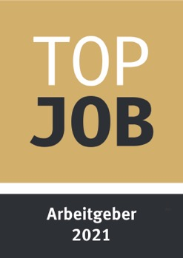
Bild 1:
Weinor wird zum wiederholten Mal für seine durch Gesundheit
und Leistungsfähigkeit geprägte Arbeitgeberkultur ausgezeichnet.
Foto: Top Job

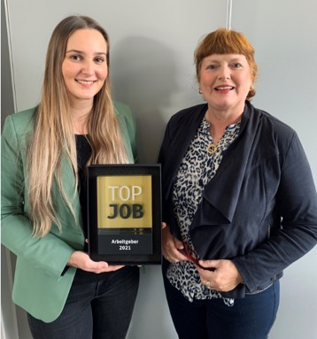
Bild 2:
Weinor Personalleiterin Angelika Freericks-Jaekel (rechts) und
Projektmanagerin Svenja Droege mit dem Top-Job-Award 2021
Foto:Weinor GmbH & Co. KG

